GUÍA DE
AUTOAPRENDIZAJE
BIOLOGÍA 10° Tercer Trimestre

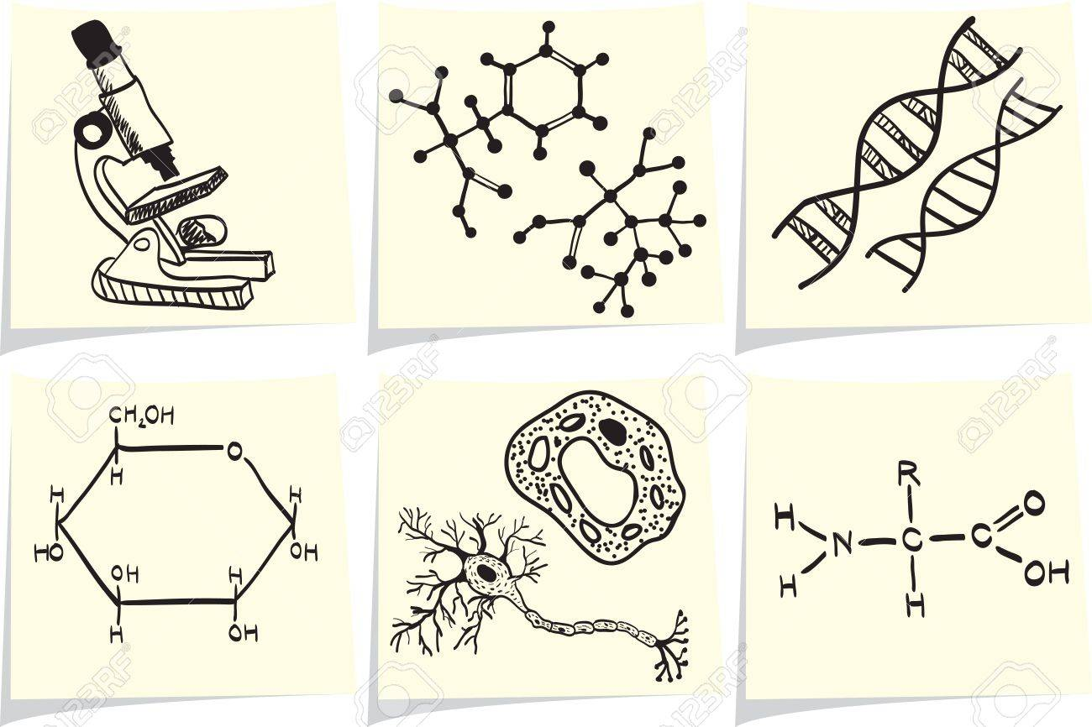

2022

Buen día, jóvenes

Espero que sea de provecho este material de aprendizaje, solamente tienen que tener presente que el camino al éxito es la actitud, es necesario que tomen un espacio de su valioso tiempo y se detengan a leer conscientemente para obtener el conocimiento. Recuerden que la Ciencia es el conjunto de conocimiento que nos ayuda a explicar los fenómenos que nos rodean, por lo tanto, es de vital importancia que ustedes mantengan ese cumulo de aprendizaje que los ayudará hacer buenos hombres y mujeres de ciencia.

Prof. Jonathan Castillo

Guía de aprendizaje I del tercer trimestre

Prof. Jonathan Castillo
Grupos: 10°G, 10° H
Bachiller: Ciencias
Fecha de entrega: 05 de diciembre de 2022
Correo electrónico: jonathan.castillo@meduca.edu.pa (Para consultas o dudas)

ÁREAS : DIVISIÓN CELULAR
Temas: División Celular y Genética
Objetivos:
- Relaciona los mecanismos mitosis y meiosis, como bases para diferenciar los dos tipos de reproducción celular.
- Interpreta los fenómenos de la herencia biológica como proceso de continuidad en la evolución de las especies.

Tema 1 DIVISIÓN CELULAR

OBJETIVOS

- Identificar los estadios del ciclo celular y describir las principales características de cada uno de ellos.
- Distinguir las fases de mitosis.

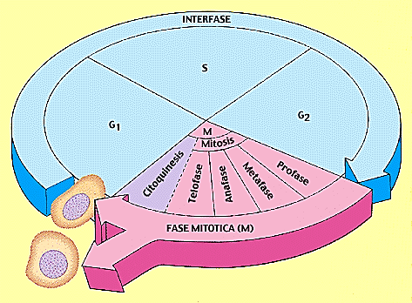
Uno de los conocimientos más valiosos que aportaron los biólogos a partir del siglo XVII, es el de que todas las células proceden de células preexistentes. Este hecho, que es la base de la transmisión de la vida, se realiza a través de la división celular.
La división celular es la forma de reproducción de las células. En algunos casos, la división de una célula requiere la duplicación previa de sus organelos y del material genético (ADN) contenido en los cromosomas, para que cada célula hija reciba la misma cantidad.

- CICLO CELULAR

El ciclo celular abarca el conjunto de eventos que le suceden a una célula desde que se origina hasta que se divide. Ese proceso implica el crecimiento y la reproducción de las células.
El ciclo celular se divide en tres etapas: interfase, división celular y citocinesis.

- INTERFASE. Es la etapa de mayor duración. En ella se producen crecimiento celular y la síntesis de proteínas y de otros materiales. Se divide en tres fases:
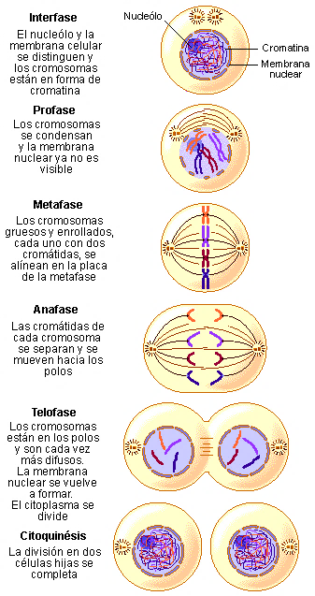
  - Fase G1 o de crecimiento. Es anterior a la duplicación del material genético y posterior a la división celular. En ella, el volumen celular aumenta, debido a la síntesis de proteínas y la duplicación de los organelos celulares.
  - Fase S o fase de síntesis. Se produce la síntesis del ADN, lo que garantiza la repartición del material genético entre las dos células hijas.
  - Fase G2. Ocurre antes de la división de núcleo y después de la duplicación del ADN.

Una vez la célula alcanza un tamaño determinado debe dejar de crecer o bien dividirse. Las actividades de las células que están creciendo en forma activa y aquellas que se dividen pueden describirse como ciclo celular

Eleva tu aprendizaje. Evaluación Diagnóstica

¿Cuál es la importancia de la interfase en el ciclo celular?

Diferencias de los procesos de división celular (mitosis y meiosis)

La multiplicación celular incluye dos procesos principales: mitosis y citocinesis.

- MITOSIS es un proceso complejo en el que interviene el núcleo, este proceso garantiza que cada célula nueva contenga el mismo número y tipo de cromosomas que la célula original. La división mitótica es un proceso continuo, que por motivos descriptivos se divide en cuatro estadios: Profase, Metafase, Anafase y Telofase.

- Profase
La profase comienza cuando los largos filamentos de cromatina se condensan y constituyen los cromosomas mitóticos. Los cromosomas se acortan y se hacen más gruesos. Cada cromosoma consta de un par de unidades idénticas llamadas cromátides hermanas. Cada cromátides presenta una región estrecha, llamada centromero. Durante la Profase, el núcleo llega a desaparecer, la membrana nuclear se rompe y cada cromátide se fija a los microtúbulos del huso que surge entre los centriolos.

- Metafase
Se identifica cuando los cromosomas se alinean en el plano ecuatorial de la célula. Durante esta fase cada cromatide se condensa por completo y se ve como un corpúsculo grueso y bien definido. Cada cromatide empieza a separarse.

- Anafase
En esta fase cada cromátide es ya un cromosoma independiente. Los cromosomas separados se desplazan hacia polos opuestos. La Anafase termina cuando cada juego completo de cromosomas ha llegado a los extremos opuestos de la célula.

- Telofase
La etapa final de mitosis se conoce como telofase; la misma se caracteriza por el retorno a las condiciones de interfase.
Los cromosomas se desarrollan y se alargan. Aparece una nueva membrana nuclear alrededor de cada juego de cromosomas. Desaparece el huso y reaparecen los nucleolos.

- LA CITOCINESIS es la división del citoplasma celular para formar dos células.Se dice que ha ocurrido citocinesis cuando se han formado dos células hijas, genética y físicamente idénticas a la célula progenitora, a excepción del tamaño.

Tema 2 LA REPRODUCCIÓN

OBJETIVOS

- Describir los aspectos principales de los procesos de reproducción y desarrollo en los seres vivos.
- Señalar la importancia de la reproducción para la supervivencia de la especie.
- Explicar los diferentes tipos de reproducción.
- Distinguir las fases de la meiosis.

La reproducción puede definirse como la capacidad que tiene un organismo de perpetuar su especie. Es decir que la supervivencia de cada especie depende de que sus miembros individuales se reproduzcan y generen nuevas individuas que sustituyan a las que mueran. Hay dos tipos de reproducción: la asexual y la sexual.

A. REPRODUCCIÓN ASEXUAL
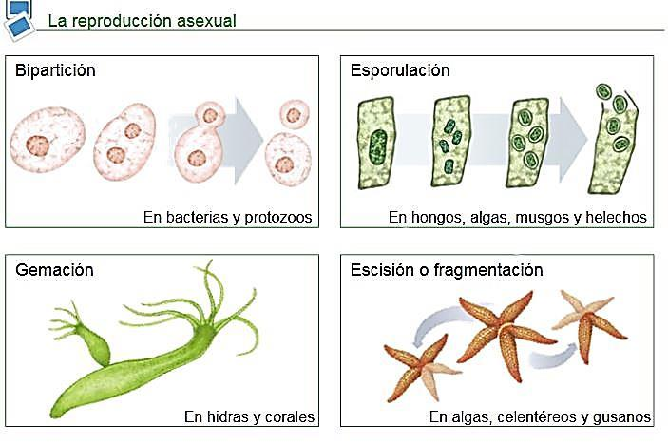
La reproducción asexual se caracteriza por un sólo organismo; el cual se divide, la descendencia producida asexualmente es genéticamente idéntica al progenitor. La reproducción asexual toma muchas formas: esporas, yemas, reproducción vegetativa, fragmentación, donación. Todos los descendientes producidos asexualmente de un sólo progenitor tienen la misma constitución genética, la misma dotación de genes que el progenitor y se les llama dono.
Las ventajas de la reproducción asexual sobre la reproducción sexual: es que en la primera se obtiene mayor número de descendientes, se requiere de un progenitor yen ella, participan células somáticas que son diploides o haploides, dependiendo de (a especie.
Las formas comunes de reproducción asexual son las siguientes:
- La Fisión es la división del cuerpo en dos partes iguales, más o menos iguales. Las bacterias, las algas verde azules, los hongos, en protistas y animales de una sola célula se reproducen por fisión.
- Las Esporas uno de los principales métodos de reproducción asexual. Importante en el ciclo vital de casi todas las plantas, es la formación de las esporas. Las esporas son células reproductoras especializadas capaces de generar una copia del organismo. Las esporas típicamente tienen cierta clase de cubierta resistente para soportar las condiciones ambientales desfavorables como el calor o desecación. Millones de esporas pueden ser producidas por una sola planta. Se forman esporas en hongos, helechos, algas y otras plantas inferiores.
- La gemación: durante el proceso de la gemación ocurren divisiones mitóticas y pueden producirse en rápida sucesión dando nuevos individuos en corto tiempo. Las yemas son formadas por muchas plantas e incluyen a las plantas inferiores, incluyendo levaduras y la hidra de agua dulce. Una yema es una copia en miniatura del adulto. No es raro encontrar yemas sobre otras yemas, cada una de las cuales puede convertirse finalmente en un organismo independiente.
- La reproducción vegetativa ocurre cuando parte de una planta superior es utilizada superior como “origen” de otra planta, Los geranios se cultivan a partir de estacas; los vástagos; los estolones de las plantas de fresa; los de bretones; las yemas de las plantas de la papa, conocidas como “ojos”.
- La Fragmentación: ocurre cuando un organismo se separa en dos o más fragmentos. Si una lombriz de tierra o una planaria se corta en dos, cada uno puede regenerar un organismo completo. Las estrellas de mar pueden fragmentarse a voluntad en peligro, aumentando así su probabilidad de supervivencia, ya que este mecanismo les da oportunidades de encontrar una situación más favorable.
- La Clonación ocurre cuando un organismo se autoduplica, produciendo copias idénticas. Por ejemplo, cuando un tilo americano es cortado, cuatro o cinco filos jóvenes suelen brotar del tocón; los nuevos árboles son clones del árbol viejo. Los virus se multiplican por clones, produciendo miles de formas idénticas. La clonación es un método natural para producir copias idénticas. Dado que cualquier célula somática de un órgano contiene los mismos genes, cada una de esas células tiene el mismo potencial genético. La clonación es fácil de lograr en las esponjas marinas.

B. REPRODUCCIÓN SEXUAL

En la reproducción sexual intervienen dos progenitores, cada uno de los cuales aporta un gameto especializado (óvulo o espermatozoide). La reproducción sexual tiene la ventaja biológica de promover la variación genética entre los miembros de una especie, ya que la descendencia es producto de los genes aportados por ambos progenitores. La recombinación de ambos progenitores da origen a una descendencia mejor capacitada para sobrevivir que los padres. Esto permite la diseminación de las adaptaciones más ventajosas que facilitan a la especie sobrevivir en un ambiente que cambia continuamente.
Existe una gran variabilidad genética entre los gametos producidos, pues a diferencia de las células que se reproducen asexualmente, cada uno de los gametos presenta una combinación única de genes.
Las células del cuerpo (somáticas) de un organismo se multiplican por mitosis y son células diploides; las únicas células haploides producidas son los gametos. Que se producen por un tipo de división especial llamado

GAMETOGÉNESIS
Todas las células del cuerpo humano, menos los gametos, son diploides (2n); es decir, tienen dos copias de cada cromosoma. La unión de dos células haploides, el espermatozoide con el óvulo, da lugar a un nuevo individuo con células diploides.
La gametogénesis es el proceso por el que se originan los gametos. En la espermatogénesis se forman los espermatozoides, mientras que en la ovogénesis se producen los óvulos.

Eleva tu aprendizaje. Evaluación Formativa

Diferencias entre las reproducciones asexuales y sexuales

Importancia de la reproducción asexual y sexual

Tema 3 MEIOSIS

OBJETIVOS
- Distinguir las fases de meiosis.

La meiosis es el proceso de división celular mediante el cual se obtienen cuatro células hijas con la mitad de cromosomas. La meiosis se produce en dos etapas principales: meiosis I y meiosis II.

La importancia evolutiva de la meiosis es fundamental ya que mediante este proceso se produce la recombinación genética, responsable de la variabilidad genética y en última instancia, de la capacidad de evolucionar de las especies. Esta es su principal diferencia con la mitosis: en la meiosis las células hijas son diferentes de las células madre y con la mitad de cromosomas.

En la mitosis una célula diploide da lugar a dos células hijas diploides clones de la célula madre. En la meiosis una célula diploide da lugar a cuatro células haploides diferentes de la célula madre.

Ahora veremos más en detalle este proceso de división meiótica:

MEIOSIS 1:
- Interfase 1: el material genético está en forma de cromatina. Cuando está por iniciar la meiosis , el DNA se replica a sí mismo
- Profase 1: La cromatina se engrosa y acorta. Los cromosomas se hacen más visibles ya que cada cromosoma consta de dos cromátides.
- Metafase 1: Cuando se acercan los cromosomas hay un total de cuatro cromátides se llama tétrada. Este contacto cercano de los cromosomas homólogos se le denomina sinapsis.
- Anafase 1: Los cromosomas homólogos de la tétrada se separan. Uno va a un polo y su compañero se va al otro. Las cromátides no se separan siguen unidas.
- Telofase 1: El citoplasma se divide y la primera etapa de la meiosis se completa. Se da el resultado de dos células hijas que son haploides (N).
MEIOSIS II: No hay replicación del DNA en las células hijas durante la segunda etapa de la meiosis.
- Profase II: .Esta fase es muy breve. A veces se omite. Cada cromosoma en esta etapa consta de dos cromátides unidos al centrómero
- Metafase II: Los cromosomas se alinean alrededor del ecuador o en la parte central de la célula.
- Anafase II: Los cromátides se separan y se mueven hacia los polos opuestos de las células
- Telofase II: Se han formado cuatro células haploides y la meiosis queda completa.

Eleva tu aprendizaje. Evaluación Diagnóstica

Diferencias entre las reproducciones asexuales y sexuales
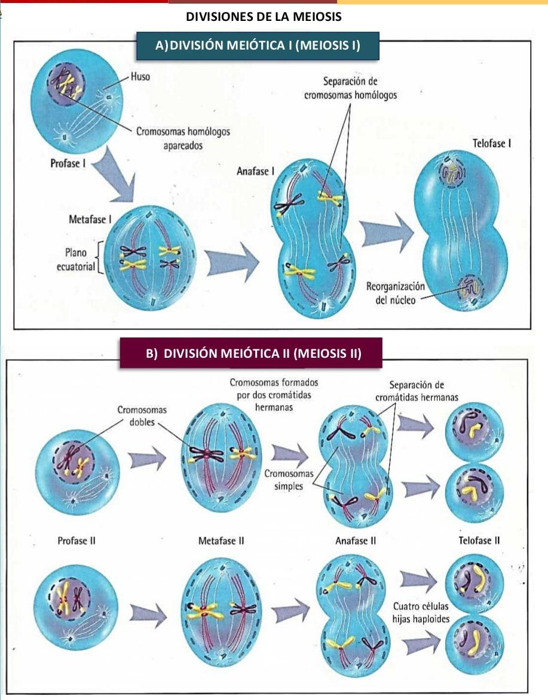

Tema 4. CONCEPTOS BÁSICOS EN GENÉTICA

Las células representan el componente básico del cuerpo. Hay muchos tipos distintos de células con diferentes funciones. Estas células forman
todos los órganos y tejidos del cuerpo. Prácticamente todas las células del organismo de una persona tienen el mismo ácido desoxirribonucleico (ADN). El ADN es el material hereditario de los seres humanos y de casi todo el resto de los organismos. La mayoría del ADN se encuentra en el núcleo celular (denominado ADN nuclear), pero existe una pequeña cantidad de ADN que se encuentra en las mitocondrias (denominado ADN mitocondrial).
El ADN contiene el código para crear y mantener todo organismo. El código se lee según el orden o la secuencia de cuatro bases químicas: la adenina (A), la citosina (C), la guanina (G) y la timina (T) del mismo modo en el que se unen las letras del abecedario para formar palabras, oraciones o párrafos. El ADN humano consta de aproximadamente tres mil millones de bases y más del 99 por ciento de esas bases son iguales en todas las personas.
Las bases de ADN se agrupan en pares, A con T y C con G para formar unidades llamadas "pares de bases". Cada base está unida a una molécula de azúcar y a una molécula de fosfato. En su conjunto, la base, el azúcar y el fosfato, se denominan "nucleótido". Los nucleótidos se disponen en dos largas cadenas que forman un espiral denominado una "doble hélice". La estructura de la doble hélice es como una escalera, con las pares de bases que atraviesan el medio como travesaños y las moléculas de azúcar y fosfato en los laterales.
Los genes son secciones pequeñas de la larga cadena de ADN. Son las unidades básicas funcionales y físicas de la herencia genética. En los seres humanos, el tamaño de los genes varía desde unos pocos cientos a dos millones de bases de ADN. El Human Genoma Project (Proyecto del Genoma Humano) calcula que los seres humanos tienen entre 20,000 y 25,000 genes. Cada persona tiene dos copias de cada gen, una de cada progenitor. La mayoría de los genes son iguales en todas las personas, pero una pequeña porción de ellos (menos del 1 por ciento del total) varía un poco de una persona a otra. Los alelos son formas del mismo gen con alguna pequeña variación en su secuencia de bases de ADN. Estas pequeñas diferencias determinan los rasgos únicos de cada persona.

Los genes funcionan como instrucciones para la formación de moléculas llamadas "proteínas". Para su correcto funcionamiento, cada célula depende de miles de proteínas y necesita que cada una de ellas cumpla su función en el lugar y en el momento indicado. A veces, la modificación de un gen, conocida como "mutación", evita que una o más de estas proteínas funcionen correctamente. Esto puede provocar que las células o los órganos modifiquen o pierdan su funcionamiento, lo que puede desencadenar una enfermedad. Son las mutaciones, y no los genes en sí, las que causan enfermedades. Por ejemplo, cuando alguien dice que una persona tiene "el gen de la fibrosis quística", en realidad lo que quiere decir es que tienen una versión mutada del gen CFTR, la cual causa la enfermedad. Todas las personas, incluso aquellas que no tienen fibrosis quística tienen una versión del gen CFTR.
Las secciones del ADN forman genes, y muchos genes juntos forman cromosomas. Cada persona hereda dos grupos de cromosomas (uno de cada progenitor), motivo por el cual todas las personas tienen dos copias de cada gen. Los seres humanos tienen 23 pares de cromosomas.

La Genética es la rama de la Biología que estudia la herencia de los caracteres. Esta ciencia nació con los experimentos de Mendel y ha desencadenado un vocabulario propio que debes utilizar con propiedad. En este pequeño diccionario tienes los términos más usuales que se utilizan en estos dos temas. Aquí tienes una serie de términos utilizados en genética y que debes conocer:
GEN: Un trozo de ADN que contiene la información para que se manifieste un carácter. Equivale al término de “factor hereditario” propuesto por Mendel en sus trabajos.
ALELO: Es cada uno de los genes que informan sobre un mismo carácter. Por ejemplo para el carácter color de las semillas del guisante, existen dos alelos: el que informa para el color amarillo y el que informa para el color verde.
HOMOCIGOTO: Individuo que para un gen dado tiene en cada cromosoma homólogo el mismo tipo de alelo. Por ejemplo, AA o aa. También se le llama puro para ese carácter.

HETEROCIGOTO: Individuo que para un gen dado tiene en cada cromosoma homólogo un alelo distinto. Por ejemplo Aa. También se le llama híbrido para ese carácter.
GENOTIPO: Es el conjunto de genes que contiene un organismo heredado de sus progenitores. En organismos diploides, la mitad de los genes se heredan del padre y la otra mitad de la madre. Haploides se representa con “n” y diploides se representa con “2n”.
FENOTIPO: Es la manifestación externa del genotipo. El fenotipo es el resultado de la interacción entre el genotipo y el ambiente. El ambiente de un gen lo constituyen los otros genes, el citoplasma celular y el medio externo donde se desarrolla el individuo. LOCUS: Es el lugar que ocupa cada gen a lo largo de un cromosoma.
GEN DOMINANTE: Es aquel cuya información se expresa aunque el otro gen alelo lleve una información diferente.
A=gen que determina negro
a= gen que determina blanco Los individuos AA y Aa serán negros y solamente los individuos aa serán blancos.
GEN RECESIVO: Es aquel cuya información sólo se expresa cuando se encuentra en condición homocigótica, es decir que el individuo lleva los dos alelos recesivos. Por ejemplo, “aa”.
GENES CODOMINANTES: Son aquellos que cuando están en combinación heterocigótica originan un carácter distinto del de las razas puras. Lo veremos en el caso de la herencia intermedia de las flores del “dondiego de noche”.

ALGUNOS CONCEPTOS QUE DEBES TENER EN CUENTA:
- Los genes se localizan en los cromosomas
- A principio del siglo XX se propuso el nombre de gen en lugar de factor hereditario, propuesto por Mendel, para denominar las unidades de la herencia.
- Un determinado gen puede presentar varias alternativas o formas alélicas que llevan informaciones diferentes para un carácter correspondiente. Por ejemplo, el gen que determina el color de ojos, puede presentar un alelo que determina ojos oscuros y otro alelo que determina ojos claros.
- Un gen es un trozo de ADN que contiene la información necesaria para construir una determinada proteína, que a la vez controla la manifestación de un determinado carácter.
- Cada individuo lleva dos alelos para cada carácter, uno del padre y otro de la madre.
  - Si un individuo lleva los dos alelos para un carácter iguales, decimos que el individuo es homocigoto o puro para dicho carácter.
  - Si un individuo lleva los dos alelos diferentes para un determinado carácter, decimos que es heterocigoto o híbrido para dicho carácter.
  - En la meiosis cada gameto recibe uno de cada padre uno de los cromosomas de cada pareja de homólogos.
  - Hay algunos caracteres cuya manifestación se debe a un sólo par de alelos como el caso del albinismo.
  - Hay caracteres que dependen de varios genes como es el caso de la estatura o el color de la piel.
  - Todo organismo recibe para cada carácter dos genes, uno del padre y otro de la madre. Por lo tanto, posee dos dotaciones de genes homólogos.
  - La distribución de los genes maternos y paternos en el hijo se hace completamente al azar.

EVALUACIONES SUMATIVAS

Tarea #1. Vocabulario. Valor 25 puntos

Lea el material de División celular que se le presenta y realiza un vocabulario con 25 palabras que no están dentro de su léxico del tema de división celular, enumerar y ordenar las palabras en orden alfabético, no extenderse en los significados de las palabras (cortas y precisas).

Tarea #2. Dibujo del Ciclo Celular. Valor 15 puntos

Explique brevemente con sus palabras, las fases del ciclo celular. Observar el diagrama del ciclo celular que está en la guía para facilitar su dibujo.

Tarea #3. Trabajo escrito. Valor (25 puntos).

Actividad Grupal (5-6 estudiantes por grupo)

Trabajo Escrito. (Máximo, 15 páginas)

Entregar un trabajo escrito que contenga:
Hoja de presentación, índice, contenido, conclusión(es), bibliografía (seguir las normas APA).

Título: División celular
Contenido:
División celular
Ciclo celular
Tipos de reproducción asociados a la división celular
Procesos de la división celular
Mitosis (esquema o dibujo)
Meiosis (esquema o dibujo)
Diferencias entre mitosis y meiosis
Envejecimiento y cáncer en base a la división celular

Puntos a evaluar:
Indicaciones/Puntualidad
Contenido
Estructura/Creatividad/Ortografía
Conclusión
Bibliografía

Nota: Seguir las indicaciones, sino se le estará bajando puntos... Entregar el trabajo escrito físicamente.

Bibliografía

- Santillana (2011). Biología 10. Santillana. Panamá: Editorial Santillana.

Prestar atención, por favor

FECHA DE ENTREGA: LUNES, 05 DE DICIEMBRE DE 2022.

Las pruebas sumativas o ejercicios se estarán poniendo en las fechas correspondientes con los horarios de clases de los décimos grados (10°).

